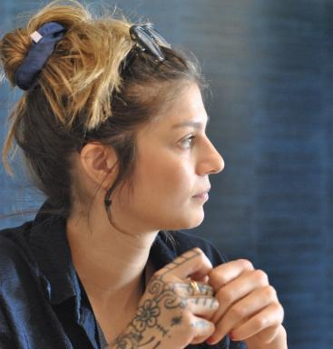 Candice Fillaud Ingénieure de recherche - projet JuDDGES - Université Claude Bernard Lyon 1

Identifiants chercheurs

- IdHAL :
candice-fillaud
- ORCID :
0009-0005-2084-3384

Publications

Communication dans un congrès (1)

Négocier la Science Ouverte dans une logique d'acteurs au sein d'un projet financé. Le projet JuDDGES
Chérifa Boukacem-Zeghmouri,Candice Fillaud
Webinaires "Parlons Science Ouverte", CCSD, Sep 2025, Lyon, France
Communication dans un congrès
hal-05339806v1

Mémoire d'étudiant (2)

Construire de nouveaux modes de connaissances autour des données de la recherche
Candice Fillaud
domain_shs.info.medi. 2022
Mémoire d'étudiant
mem_04135415v1
Ouverture des données de la recherche dans la communauté en Intelligence Artificielle : exemple du Plan de gestion des données ANITI
Candice Fillaud
domain_shs.info.medi. 2020
Mémoire d'étudiant
mem_04135399v1

Rapport (1)

JuDDGES (Judicial Decision Data Gathering, Encoding and Sharing) DMP CHIST-ERA
Candice Fillaud,Chérifa Boukacem-Zeghmouri
Université Claude Bernard Lyon 1. 2024
Rapport (plan de gestion de données/data management plan)
hal-04684763v3

